БРТС Красносельского района март 2024 года.
27.03.2024
УВАЖАЕМЫЕ АВТОВЛАДЕЛЬЦЫ!
Управа Красносельского района города Москвы информирует, что в рамках реализации постановления Правительства Москвы № 569-ПП от 23.09.2014 «О Порядке выявления, перемещения, временного хранения и утилизации брошенных, в том числе разукомплектованных транспортных средств в городе Москве» осуществляются мероприятия по выявлению и перемещению автотранспортных средств, имеющих признаки брошенности и разукомплектованности на специализированную автостоянку временного хранения.
В случае, если в течение трёх месяцев с момента перемещения транспортного средства на специализированную стоянку оно не истребовано и не перемещено со стоянки, управа Красносельского района реализует право на обращение бесхозяйного транспортного средства в собственность города Москвы, с целью его последующей утилизации.
Для возврата указанных ниже транспортных средств владельцам с правоустанавливающими документами необходимо обратиться в управу района по телефону: 8-499-264-68-89, а также по адресу: ул. Нижняя Красносельская, д.5 стр. 7.
Ответственный за работу с брошенным транспортом в районе - сотрудник управы Красносельского района Дубов Вадим Михайлович, контактный телефон - 8-499-264-68-89 по адресу: ул. Нижняя Красносельская, д.5 стр. 7.
БРТС
Красносельского района
на март 2024 года
Ведется поиск владельца
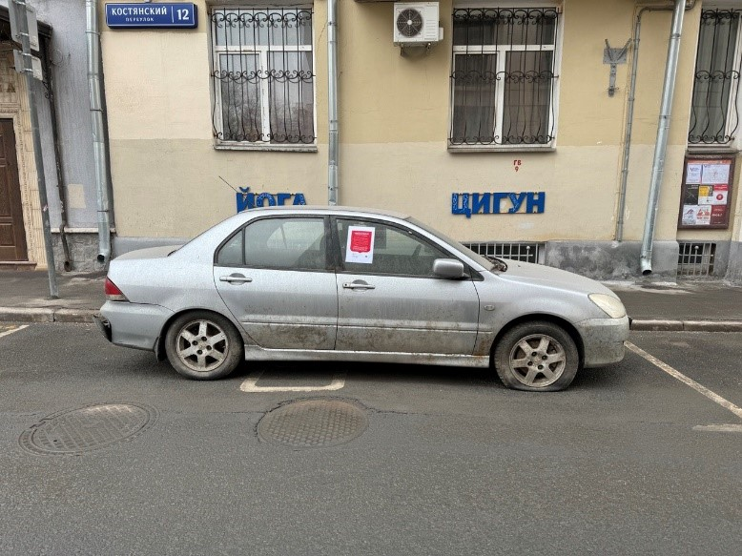
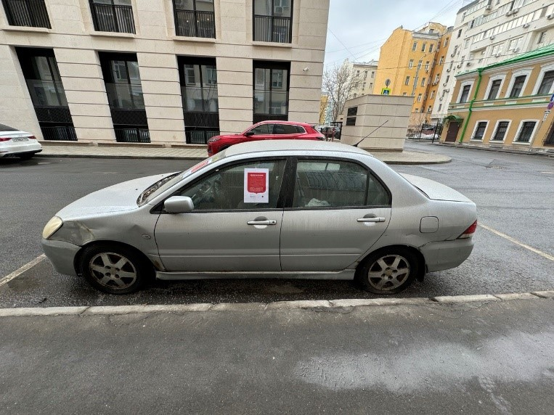
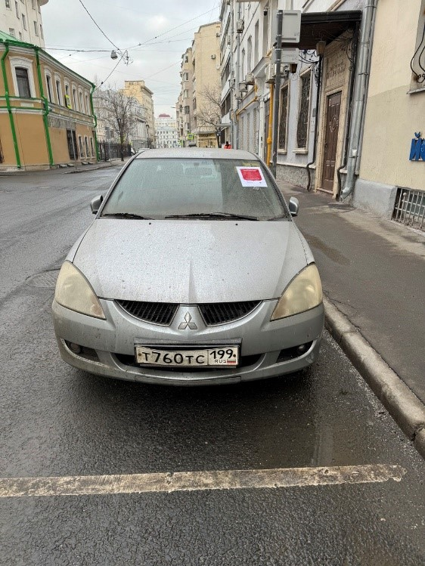
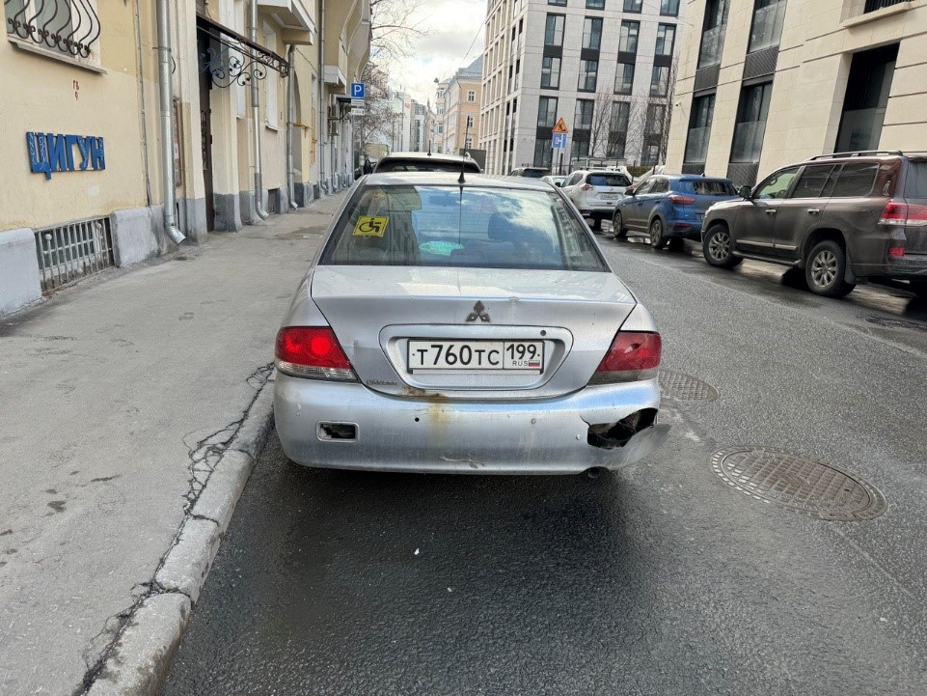
Место: Костянский переулок, д.13

Адрес страницы: http://krasnoselsky.mos.ru/security/brts/detail/brts_krasnoselskogo_rayona_mart_2024_goda.html
Управа Красносельского района города Москвы

